Stagedossier: Page Computers

### 

### Inleiding

In oktober heb ik stage gelopen bij de technische dienst van Page Computers, een computerwinkel te Poperinge die onderdeel is van Page Elektronica. Ik speelde assistent van mijn stagementor Jan en hielp hem bij de reparaties en het onderhoud van toestellen van onze klanten. Dit varieerde van het uitvoeren van virusscanners tot het vervangen van voedingen of problemen in het BIOS op te lossen. Ik leerde reparaties uitvoeren op desktops, laptops maar ook smartphones en printers. Het grootste deel van mijn stage besteedde ik achter de schermen, maar af en toe mocht ik ook klanten helpen over de toonbank.

## Hard- en software

Tijdens mijn stage beschikte ik, samen met de werknemers van Page, over enkele HP-laptops die op de laatste versie van Windows 10 Pro draaiden, nl. de Fall Update. Al deze laptops hebben toegang tot de fileserver van het bedrijf waar op één volume de klantgegevens op staan die we bijhouden voor back-ups indien er iets fout zou lopen, en op een tweede volume de freeware die we gebruiken voor onze taken.

Deze freeware is bevat o.a. virusscanners voor malware, adware en spyware en enkele testprogramma’s zoals CrystalDiskInfo om harde schijven te testen. Om verwarring tegen te gaan gebruikt deze fileserver een hoop verschillende netwerkadressen zodat werknemers met verschillende functies geen onnodige informatie te zien krijgen.

Toestellen aangesloten op de Wi-Fi krijgen standaard enkel netwerkadressen te zien die de technische dienst gebruikt, om specifiekere gegevens te vinden zoals bedrijfsdocumenten die op het netwerk staan zou men dus al goed overweg moeten kunnen met de netwerkadressen.

### 1.1 Servers- en netwerkapparatuur

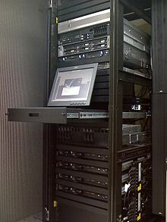De fileserver die Page gebruikt (fig. 1) staat beneden in de kelder en werkt op Windows Server 2008. Het bedrijf gebruikt twee switches, één in de productieafdeling en één in de computerwinkel om overal toegang tot het netwerk te hebben. Deze server kan worden bestuurd vanaf de computer van de netwerkbeheerder. De bekabeling van deze server is, na jaren gebruikt en af en toe aangepast te worden, een verse kom spaghetti geworden.

Vroeger had Page naar het schijnt een mailserver, maar die hebben ze een tijd geleden afgeschaft. Nu gebruiken de werknemers van Page Outlook om mails te lezen en te versturen.

### 1.2 Backups

Verder staat de server in RAID-5 om gebruik te maken van de handige pariteitscontrole, en worden back-ups van bedrijfsgegevens opgeslagen in de opslag van de CEO Luc Page die niet ver van de vestiging woont. Deze back-ups worden elke nacht gemaakt en om er voor te zorgen dat deze goed verlopen werkt men op het bedrijfsnetwerk met log-on-times zodat men geen wijzigingen maakt tijdens het back-uppen omdat bepaalde werknemers aan thuiswerken doen. Over de hardware van deze back-up installatie heb ik niets specifieks gehoord.

De netwerkbeheerder heeft ook een archief van bedrijfsdocumenten in digitale versie staan op zijn eigen opslag bij hem thuis. Deze back-ups bevinden zich buiten het fysieke bedrijf, dus als er bv. een brand zou zijn kan men nog de belangrijke en vrij actuele gegevens terugwinnen.

Fig. 1: de server

### 1.3 Softwarepaketten

De boekhouders bij Page werken voor facturatie met gegevens van producten, leveranciers, klanten enz. in een relationele databank, hiervoor gebruikt men het vooraf vermelde ISABEL. In de winkel maakt men voor onderhoud ook snel een servicerapport op d.m.v. de informatie omtrent de prijs van verschillende taken. Voor andere doeleinden heeft Page echter geen echte database.

### 1.4 Werkstations

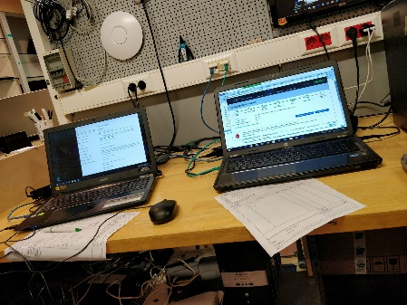Alle vaste werkstations en de stroomvoorziening van de laptops zijn verbonden met een UPS (Uninterruptible Power Supply) zodat men in het geval dat de stroom uitvalt toch nog eventjes hun pc kan gebruiken om alles op te slaan en correct af te sluiten. Met de UPS-en die men gebruikt krijgt men hier toch een halfuurtje voor, wat meer dan genoeg is. Dit heb ik één keer kunnen meemaken toen de stroom uit viel en de werkplaats enkel door de schermen van de op UPS aangesloten pc’s verlicht werd.

Tijdens de reparaties sloten we onze toestellen aan op het bedrijfsnetwerk via een LAN-kabel, waarvan we een dozijn aansluitingen hebben in de werkplaats. Wi-Fi is ook beschikbaar als het toestel in kwestie geen netwerkpoorten heeft of als de reparatie te maken heeft met het vervangen van een defecte Wi-Fimodule. Dit draadloze netwerk is enkel in de personeelsruimte en in de computerwinkel beschikbaar voor tijdens de pauzes, of als de klanten ze nodig hebben. De Wi-Fi in de computerwinkel is enkel actief tijdens de openingsuren en de middagpauze.

## Patrick, netwerkbeheerder bij Page

De informatie over het netwerk van Page haalde ik uit de uitleg die ik kreeg van Patrick, de netwerkbeheerder bij Page. Patrick staat in voor het onderhoud en de organisatie van het bedrijfsnetwerk en hij functioneert als ICT-er in de productieafdeling voor het geval er een probleem is met een computer. Ook al draait de server op een OS van negen jaar geleden, toch blijft Patrick mee met de tijd door zijn interesse in het vak en de nodige bijscholingen. Over de professionele contacten die Patrick heeft heb ik hem niet specifiek aangesproken, maar hij vermeldde tijdens onze gesprekken enkele voorvallen die hij gehad heeft met mede-netwerkbeheerders uit andere bedrijven omtrent nieuwe hard- en software, of het optimaal instellen van netwerken.

Patrick staat elke werkdag paraat om de werknemers van de productieafdeling te helpen met hun problemen. Hij zorgt er ook voor dat het netwerk vlotjes werkt zodat de werking van het bedrijf niet vertraagd wordt. Vanwege zijn lange dienst in het bedrijf is hij vertrouwd bij Luc Page en zit hij vaak op vergadering met de rest van het management. In het bedrijf is Patrick dus de helpdesk, al heeft Page geen online helpdesk waar men hun problemen kan melden zoals op onze GIP-site.

## Toestellen en internetvoorziening

### 3.1 BYOD

Bij Page is het beleid over Bring Your Own Device erg eenvoudig: men mag zijn eigen toestel meenemen naar het werk zolang dit enkel voor professionele doeleinden gebruikt wordt. Aangezien er maar een beperkt aantal vaste lijnen zijn, is het handig voor bepaalde werknemers om via een mobiele telefoon bereikbaar te zijn. Sommige werknemers kiezen er ook voor om hun gegevens op de cloud te zetten, bv. met Office 365 of Google Drive, zodat ze hun documenten op eender welk toestel kunnen raadplegen. Werknemers hebben ook toegang tot software waarvoor het bedrijf licenties heeft afgesloten, zoals het boekhoudprogramma ISABEL en een standaard Officepakket. Page ontwikkelt zelf geen eigen software, maar mijn stagementor Jan heeft wel interesse om te leren programmeren en misschien een app’je te ontwikkelen voor het bedrijf.

### 3.2 Abonnementen

Bepaalde werknemers krijgen abonnementen van het bedrijf voor hun mobiele telefonie, zoals Bert, een technicus die in de computerwinkel werkt en vaak op stap gaat bij de klant zelf om de installatie van een product uit te voeren. Tijdens zijn werk kan het gebeuren dat hij naar zijn collega’s in de computerwinkel moet bellen om te vragen naar benodigde informatie of om gegevens zoals garantie na te kijken dus is het een goeie zaak voor hem dat Page deze kosten dekt. Het abonnement van Bert geeft hem beschikking over genoeg belminuten en 4G om rond te komen tijdens zijn werk.

De ene keer dat ik mee ging met Bert om een internetconfiguratie op te zetten in een bed & breakfast hebben we naar elkaar gebeld omdat we elk aan de andere kant van het gebouw zaten, het was erg handig om toch met elkaar te kunnen spreken, ondanks de afstand.

Page Elektronica heeft zelf in de productieafdeling een internetabonnement van Telenet Business afgesloten voor hun zakelijke communicatie, terwijl Page Computers een eenvoudig particulier abonnement heeft bij de provider Proximus met een goeie downloadsnelheid en deftige Wi-Fi via het Proximus Internet & TV abonnement.

## Web & media

### 4.1 Page.be, en je bent mee

De website van Page Computers ([www.page.be](http://www.page.be)) Is opgemaakt door de medewerkers van Page door middel van Joomla!, een CMS (Content Management System) om websites te ontwikkelen, een beetje zoals WordPress. De webshop van Page is, door hun partnering, gemaakt door Selexion. Dankzij deze partnering kan Page niet alleen makkelijk aan de beste producten raken, maar worden ze ook een verdeelpunt voor bestellingen gemaakt bij Selexion, wat zorgt voor meer volk in de winkel.

### 4.2 Hulp op afstand

Op de site kan men ook het programma dat de technische dienst gebruikt voor hulp op afstand, nl. TeamViewer, downloaden samen met een gedetailleerde gebruiksaanwijzing zodat iedereen het programma kan gebruiken. De website wordt geüpdatet door Björn, de verkoper van Page wanneer er bv. een nieuwe aanbieding is, of wanneer er nieuwe producten binnen zijn gekomen. Doordat men Joomla! gebruikt is het updaten van de site makkelijk en gebruiksvriendelijk.  
  
Een online helpdesk zoals onze GIP-helpdesk heeft Page niet, maar tijdens de openingsuren van het bedrijf (van 9:30 tot 12:00 en van 13:30 tot 18:30, gesloten op maandagvoormiddag en zondag) is de computerwinkel telefonisch bereikbaar. Voor telefonische hulpsessies vraagt Page €10,00 voor 10 minuten, met een bijkomend tarief van €5,00 per bijkomende 5 minuten. Men mag ook natuurlijk zijn/haar toestel meenemen naar de winkel, zodat we ter plekke kunnen helpen of het toestel even bij ons houden voor onderhoud.

### 4.3 Sociale media

Via de Facebook-pagina van Page Computers (<https://www.facebook.com/pagecomputers>) vind je ook informatie over de computerwinkel en hun aanbiedingen. Op deze pagina heeft mentor Jan een foto gepubliceerd van de echograaf van het Jan Yperman ziekenhuis die we hersteld hebben (Fig. 3 & 4), een hoogtepuntje van mijn stage. Iemand heeft blijkbaar ook enkele foto’s geplaatst van mezelf die op mijn laatste avond een virtual-reality bril uitprobeer.

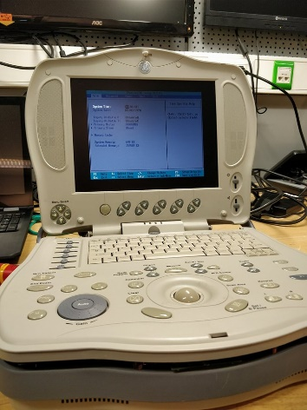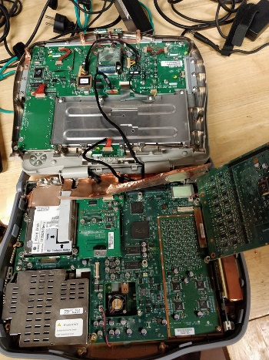

Fig. 3 & 4: De echograaf van het Jan Yperman Ziekenhuis

### 

### Nawoord

Al bij al heb ik veel geleerd tijdens mijn stage, vooral rond de vaste procedure die ze hebben om problemen te identificeren en zo op te lossen. Ik vind het jammer dat we slechts één keer stage hebben dit jaar, omdat ik ook graag eens zou stage gelopen hebben bij een softwarebedrijf.